序号 | 物资名称 | 规格型号 | 单位 | 数量 | 意向品牌 | 参考图片
1 | 502胶水 | 502 （50ml） | 支 | 10
2 | 玻璃膏 | 道康宁（300ml） | 支 | 20 |  | 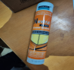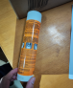
3 | 泡沫胶 | 宽2cm | 卷 | 10
4 | 执手锁蕊 | 长江锁具挡板125轻弹簧 | 颗 | 20 |  | 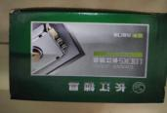
5 | 执手锁 | 建泰中型 | 把 | 10 | 建泰 | 
6 | 球形锁 | 固力5831 | 具 | 30 | 固力 | 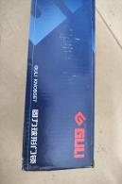
7 | 保险锁 | 长江 CT-MS02-AL | 具 | 5
8 | 门锁 | 厕所大便池门锁 | 个 | 10 |  | 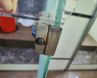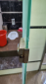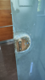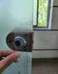
9 | 台上盘单嘴龙头 | 九牧105mm*300mm | 只 | 5 | 九牧 | 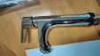
10 | 不锈钢长嘴龙头 | 4分 | 只 | 20
11 | 摇摆式水龙头 | 30cm | 只 | 10
12 | 不锈钢合页 | 4寸 | 付 | 15 |  | 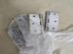
13 | 不锈钢合页 | 3寸 | 付 | 10
14 | 进口墙纸刀 | LC501 | 把 | 4
15 | 落水软管 | SQ-1 | 根 | 20 |  | 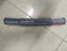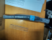
16 | 箱扣 | 烁欣 不锈钢锁牌锁扣插销 | 付 | 20 | 烁欣 | 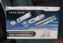
17 | 挂锁 |  | 具 | 20
18 | 电锤钻头 | 4#、6#、8#、10#、12#（各10） | 支 | 50 |  | 无长度要求，4#即4mm
19 | 玻璃钻头 | 4#、6#、8#、10#、12#（各10） | 支 | 50
20 | 三角钻头 | 6#、8#（各15） | 支 | 30
21 | 麻花钻头 | 2.8 | 只 | 10
22 | 麻花钻头 | 3.2 | 只 | 10
23 | 麻花钻头 | 4.2 | 只 | 10
24 | 塑料膨胀 | 5#、6#、8# | 袋 | 6
25 | 铁膨胀 | （开孔）10#、12# | 颗 | 40
26 | 拉毛钉 | 4（拉铆钉3.2mm长） | 包 | 4
27 | 拉毛枪 | 欧帝斯 17寸，拉铆范围3.2-4.8mm | 把 | 1 | 欧帝斯 | 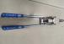
28 | 石膏板专用钉 | 规格25 | 包 | 10 |  | 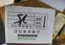
29 | 球型锁 | 内蕊带杆子（非圆形） | 具 | 10
30 | 挂锁 |  | 把 | 10
31 | 灯管 | 12W，直径95mm左右，白光 | 只 | 5 |  | 